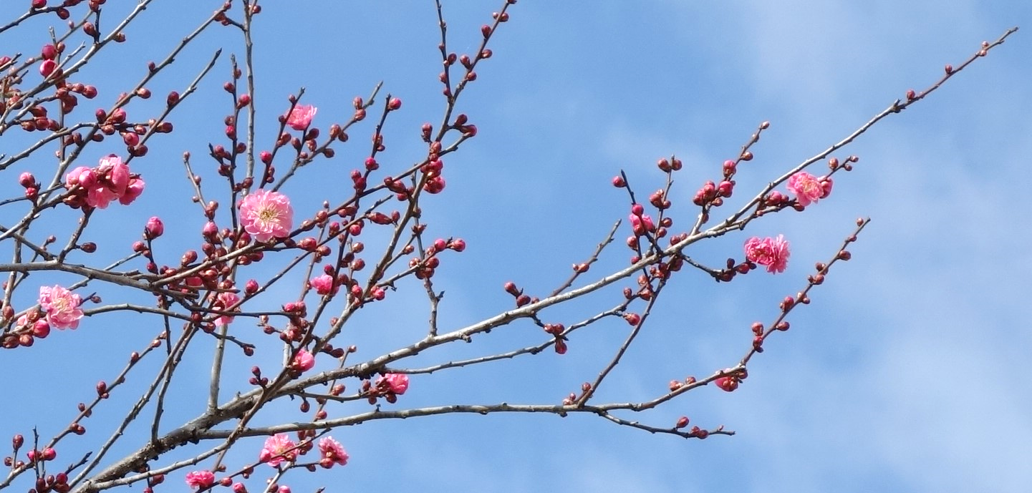 |  |  | 学校通信  石川中だより |  |  | 発行日 令和７年３月７日    第43号  発行者 校長 石沢泰蔵  電 話 0247-26-2315
来週10日(月)に、同窓会長の高原久雄様をお迎えして、同窓会入会式を
同窓会入会式
行います。昭和52年の石川中、野木沢中、母畑中、中谷中、山橋中の５校統合からの同窓会です。平成27年の沢田中の統合を経て、今年度の卒業生が加わることで同窓生は10,782名にのぼります。３年生の皆さんには、先輩方や後に続く後輩との繋がりを感じるとともに、多くの方に見守られ、支えられながら学校生活を送ることができていることを知ることと思います。
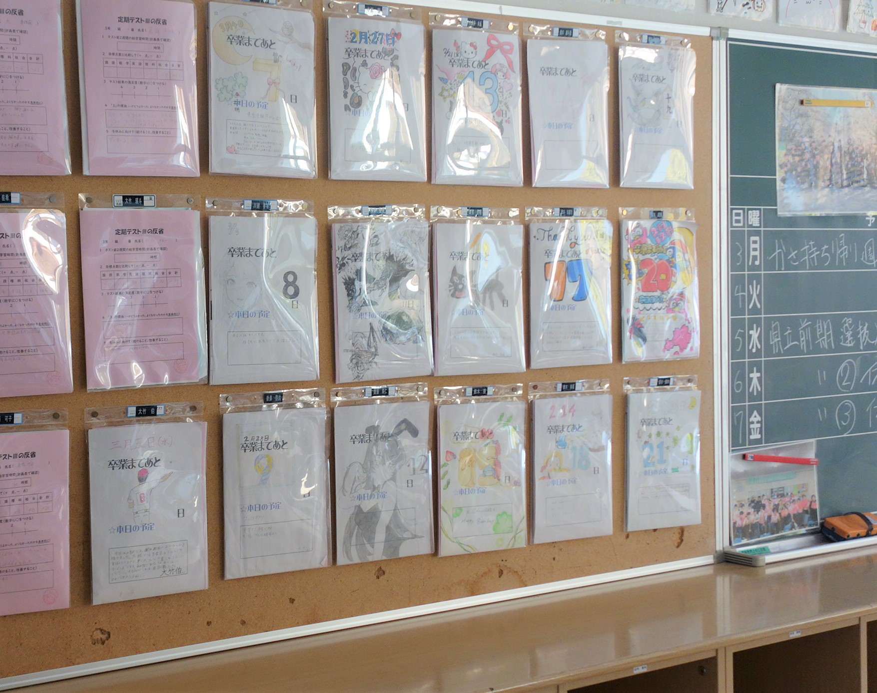
入試受験、お疲れ様でした 学校生活はあと４日…

５日(水)、６日(木)は県立高校前期選抜試験でした。これで、私立高校を含め卒業式前に計画していた入試が終わりました。３年生の御家庭では、家族みんなが受験生を支えようと取り組んでいたことと思います。合格発表までは落ち着かない日が続きますが、生徒は卒業式へ気持ちを向けていきます。
↑３年生教室の掲示・卒業までのカウントダウン
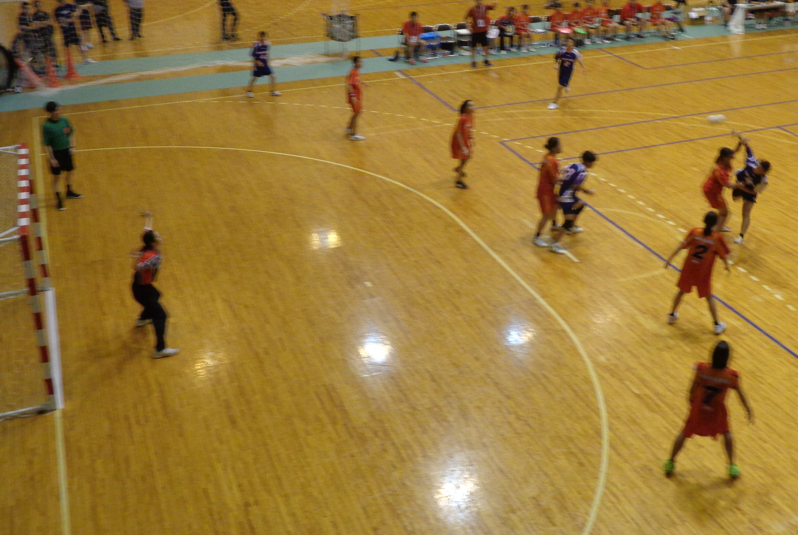
石川中生徒の頑張り・職員への評価

→７月の中体連県大会ハンドボールの様子
- 中体連優秀選手賞（福島県中学校体育連盟より）
陸上競技 角田 翔さん(3) 男子800m走での活躍
- 中体連優秀選手賞（県南中学校体育連盟より）
【団体の部】 石川中学校ハンドボール部（女子） 県大会での活躍
大竹 ひまりさん 遠藤 可子さん 酒井 愛さん 緑川 結衣さん 横山 楓空さん
遠藤 心さん 遠藤 栞さん 片寄 紗佑里さん 金澤 月さん 込山 稟緒さん
畠山 穂乃香さん 曲山 麻稀さん 郷 結楠さん 圓谷 心葵さん 矢内 優衣さん
【個人の部】 陸上競技 角田 翔さん(3) 男子800m走・県大会、東北大会での活躍と全国大会出場
陸上競技 相樂 信太朗さん(1) １年男子100m走・県大会での活躍
- 中体連優秀指導者賞（県南中学校体育連盟より）
曲山 泰一先生 野崎 将平先生 ハンドボールチームの活躍を導いた指導に対して
学校評価アンケートについて
保護者の皆様の御協力をありがとうございました。集計結果と分析は、先週末にプリントにてお知らせしました。自由記述にありました御意見やお問い合わせなどには、学校として回答をしました。また、たくさんのねぎらいの言葉や励ましの言葉をいただき恐縮しています。これからも、生徒の健やかな成長のために教育活動を展開していきます。３年生の保護者の皆様には、これまでの御理解と御協力を、本当にありがとうございました。
日 | 曜 | 時間割・行事等 |  | 昼 | スクールバス |  | 再来週の行事等
１０ | 月 | 卒業式予行 ワックス塗り(1年)  (1､2年)金①、月⑤  (3年)金①、同窓会入会式 |  | 給食 | ①15:15  ②17:15 |  | 17 | 月 | バイキング給食(1-3)
１１ | 火 | 火①～⑥ |  | 給食 | ①16:40  ②18:00 |  | 18 | 火 | バイキング給食(1-2)
１２ | 水 | 水①～④ 卒業式準備 部活動なし |  | 弁当 | ①13:30  ②15:40 |  | 19 | 水 | バイキング給食(1-1)  部活動なし
１３ | 木 | 卒業証書授与式、水⑤ 部活動なし |  |  | ①12:30 |  | 20 | 木 | 春分の日
１４ | 金 | (1､2年)金①～⑤  ＰＴＡ運営委員会 |  | 給食 | ①16:00  ②17:00 |  | 21 | 金 | 修了式 部活動なし
１５ | 土 |  |  |  |  |  | 22 | 土
１６ | 日 |  |  |  |  |  | 23 | 日

